深南电路股份有限公司招聘简章
1. 公司简介
深南电路股份有限公司是中国航空工业集团成员企业、中航国际下属央企上市公司（002916），成立于1984年，是国内综合实力最强PCB研发及生产制造型高新技术企业，中国印制电路板协会理事长单位。
深南电路一直致力于提升国内通信设备关键核心元器件国产化水平及我国通信行业重要元器件研发、生产能力。目前已拥有PCB、PCBA和封装基板三大业务为电子信息产业提供卓越配套支持。公司目前拥有深圳、无锡两处生产基地，占地面积40万平方米。拥有员工9000余人，年产值56亿；南通生产基地正在2018年2月初已投入试生产。
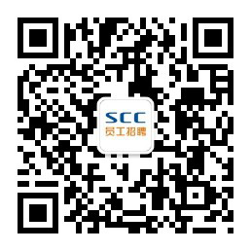
2. 公司荣誉：全球PCB行业排名21名、深圳市百强企业、国家级企业技术中心、国家技术创新示范企业、首批国家级高新技术企业、国家重点工程实验室承建单位、国家管理创新一等奖荣获单位。
更多详情详情请关注官方网站：http://www.scc.com.cn及微信公众号“深南电路员工招聘”
3. 岗位需求
岗位 | 学历 | 专业 | 其他要求 | 人数
管理类储备人员 | 大专及以上学历 | 机械、电子、机电、数控、化工、模具、检测、电气及自动化、计算机等相关专业优先 | 具备管理的意识，沟通协调能力强，执行力强，对生产工艺流程有一定的了解，有责任心。 | 20-30
技术类储备人员 | 大专及以上学历 | 机械、电子、机电、数控、化工、模具、检测、电气及自动化、计算机等相关专业优先 | 具备动手钻研操作的能力，对生产工艺流程有一定的了解，踏实有耐心，有责任心。 | 10-20
设备维修技术人员 | 大专及以上学历 | 机械、电子、机电、数控、化工、模具、检测、电气及自动化、计算机等相关专业优先 | 具备动手钻研操作的能力，具备电工证，有较强的吃苦能力，踏实有耐心，有责任心。 | 5-10
4. 薪酬福利待遇
薪酬（不含福利） | 福利 | 工作方式
实习期工资结构：  【基本工资(2250)+加班费+晚班补贴 +餐费补贴+保健费+高温补贴】  综合5000-5500元  转正后工资结构：  【基本工资(2350-2700)+加班费+晚班补贴+餐费补贴+保健费+高温补贴 +技能津贴+绩效奖金+工龄津贴+其他津贴】  综合6000-7000元 | 特色福利：  1、商业保险；（转正后购买五险一金）  2、过节费（五一、十一、春节发放）300元/次，试用期：150元/次；  3、工作满一年，除节假日外享5天带薪年假；  4、员工生日及团队建设活动经费200元/次/年；  5、福利食堂（工作餐：三菜一汤约5.5元，汤、饭免费加）；  6、餐费补贴每小时1元，入职时餐卡预充值100元/人；  7、季度劳保用品（纸巾，洗衣液、毛巾、牙膏牙刷等）；  8、医务室免费提供常用药品；  9、每月一次免费理发；  10、公益图书室；  11、免费活动场馆（篮球场、足球场、羽毛球场、桌球、乒乓球室）；  12、福利宿舍（配备卫生间、洗漱间、洗澡间、空调、热水器，每人每月收取住宿费用30元；水电费用以宿舍为单位均摊由个人负担）  13、免费工作服：冬、夏装各两套；
  公司实行标准工时制度，即每周正常工作时间为五天，每天8小时。超出法律规定标准工时的上班时间按照劳动合同法规定计算加班费，休息日加班2倍工资，法定节假日加班3倍工资。
5. 职业发展通道
管理通道（内部晋升）：组长 领班 主任 工程师 主管 高级主管
技术通道（晋级考试）：初级工 中级工 高级工 初级技师 高级技师
专业通道（内部招聘）：文员 高级文员 专员/工程师 高级专员/高级工程师
6. 培养体系：双模式培养（岗位技能培训+基层储备管理能力培训）
7. 联系方式：
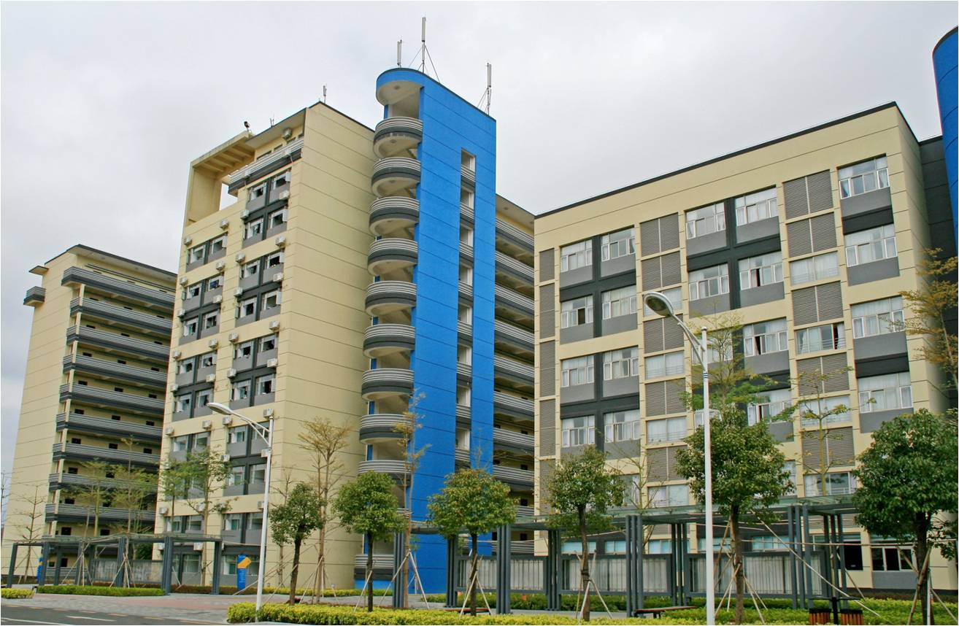
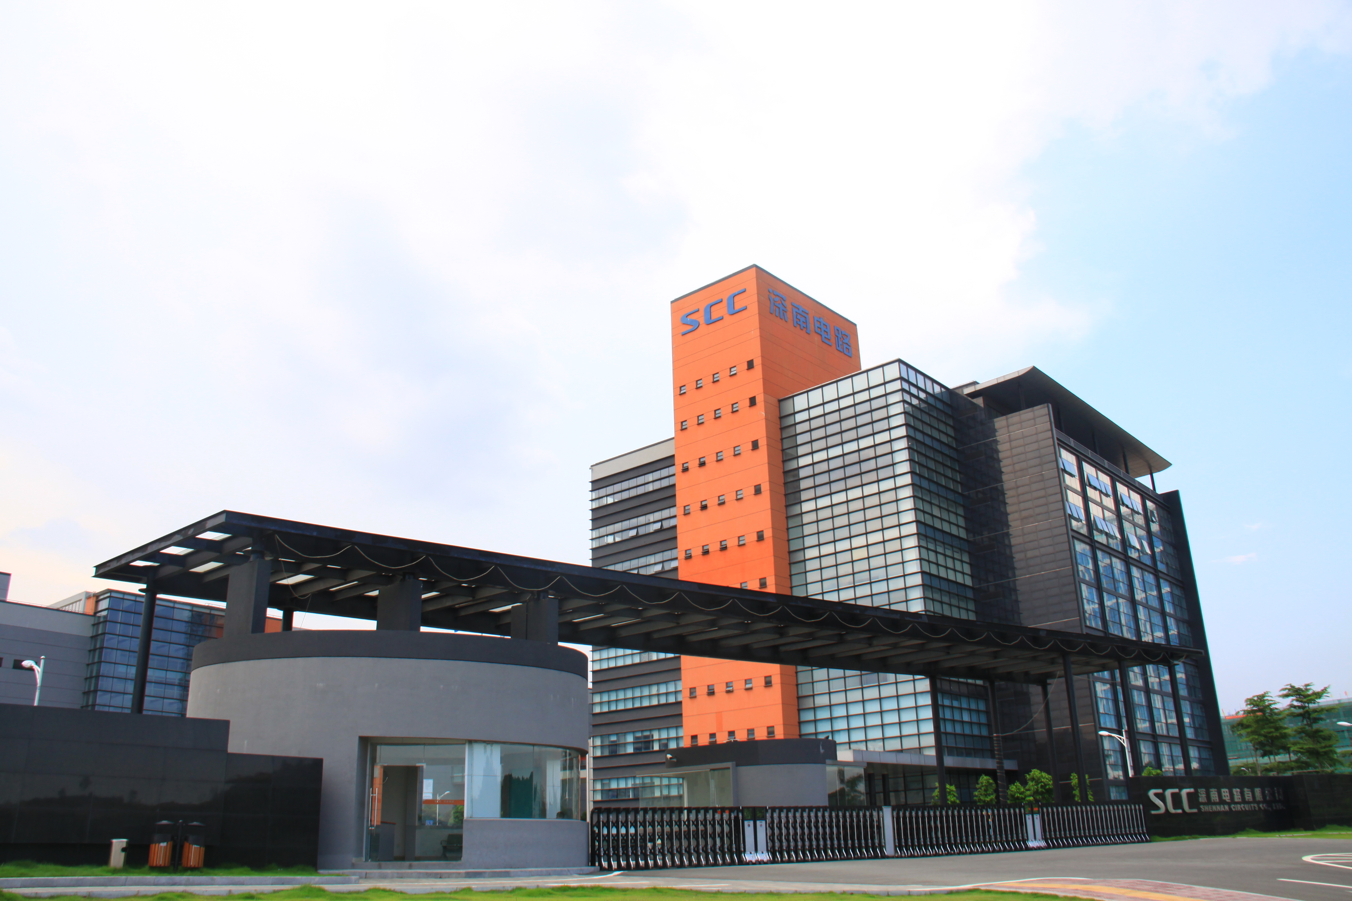
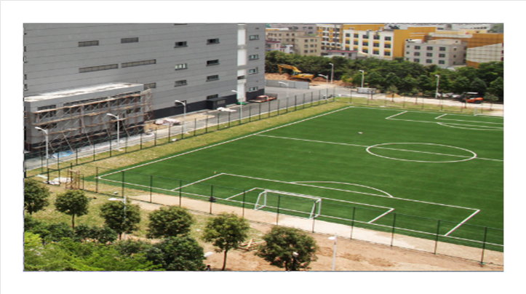
联系人：蓝文光 邮箱地址：Lanwg@scc.com.cn 联系电话：0755-89300000 转 80620

